1 ASIX

**MÒDUL 5: FONAMENTS DE MAQUINARI**

ACTIVITAT 4: Eines de virtualització

línea horizontal

# 



**Alumne**: Daniel Mascarilla del Olmo

**Professor**: Jacinto López

**Curs**: 1 ASIX

**Centre**: Jaume Viladoms

**ÍNDEX**

**Oracle Virtualbox** **3**

Què és? 3

Per a que serveix? 4

Avantatges i inconvenients de Virtualbox 4

**VMware** **5**

Què és? 5

Per a qué serveix? 6

Avantatges i inconvenients de VMware 7

**VIRTUALBOX vs VMWare** **8**

Conclusió 9

**Bibliografia** **11**

# Oracle Virtualbox

### Què és?

VirtualBox és un potent producte de virtualització x86 i AMD64/Intel64 tant per a empreses com per a ús domèstic. VirtualBox no només és un producte d'alt rendiment i molt ric en funcions per a clients empresarials, sinó que també és l'única solució professional que està disponible gratuïtament com a programari de codi obert sota els termes de la Llicència Pública General (GPL) de GNU versió 3.

Actualment, VirtualBox s'executa als amfitrions Windows, Linux, macOS i Solaris i admet un gran nombre de sistemes operatius convidats, inclosos, entre d'altres, Windows (NT 4.0, 2000, XP, Server 2003, Vista, Windows 7, Windows 8, Windows 10). ), DOS/Windows 3.x, Linux (2.4, 2.6, 3.x i 4.x), Solaris i OpenSolaris, OS/2 i OpenBSD.

VirtualBox s'està desenvolupant activament amb llançaments freqüents i té una llista cada cop més gran de funcions, sistemes operatius convidats compatibles i plataformes en què s'executa. VirtualBox és un esforç comunitari recolzat per una empresa dedicada: s'anima a tothom a contribuir, mentre que Oracle s'assegura que el producte sempre compleix els criteris de qualitat professional.

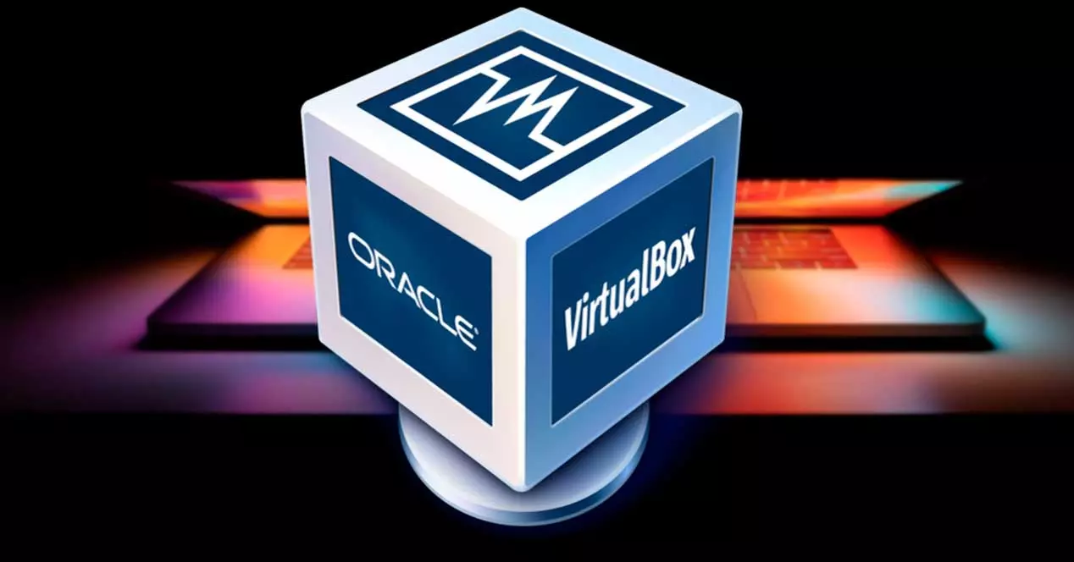

### Per a que serveix?

Permeten crear Sanbox, que no són més que espais aïllats i segurs per executar aplicacions sense verificar o sospitoses. Així podem executar aplicacions que continguin codi maliciós o codi maliciós i veure com interactuen amb el sistema operatiu. A causa d'unes regles d'execució estrictes, el codi maliciós (malware) no podrà afectar el nostre sistema operatiu principal.

Encara que hi ha aplicacions específiques per crear Sandbox, VirtualBox és molt senzill i intuïtiu dutilitzar. Ens ofereix també un espai transparent a qualsevol programari que pugui detectar que estem a un Sandbox.

Podem trobar-nos amb programes que puguin detectar l'ús d'una màquina virtual, però en són menys. Això pot ser amagat fàcilment, la qual cosa és un gran avantatge.

### Avantatges i inconvenients de Virtualbox

AVANTATGES

* Es gratuït
* Alt nivell de portabilitat
* Senzill de descarregar i utilitzar
* Interfaç amigable
* Software de codi obert, és a dir, compatible amb Windows, macOS, Solaris i Linux
* Compatible amb equips virtuals de VMware
* Pot ser utilitzar tant per usuaris particulars com per professionals

INCONVENIENTS

* Ocupa molt espai de memòria, en comparació amb altres programes
* No compta amb suport per 32 bits
* No es altament compatible amb altres entorns, com per exemple, executar una màquina virtaul eficientment dins d’un altre.

# VMware

### Què és?

L'empresa del mateix nom va arrencar l'any 1998 com una entitat fantasma, passant el primer any a les ombres per poder desenvolupar els seus productes de forma relaxada abans de veure la llum temps després. El programari que els representa és una de les millors demostracions de l'abast de la virtualització i de les possibilitats que proporciona aquest tipus de servei. És compatible amb els principals sistemes operatius i encara que la versió d'escriptori rep el nom VMware Workstation, hi ha una opció per a servidors coneguda com a VMware ESXi.

Els usuaris tenen l'oportunitat de configurar màquines virtuals al vostre equip i fer-ne ús d'una manera paral·lela sense necessitat de tenir accés a les mateixes màquines. L'ús de Vmware es troba molt optimitzat, permetent que a cada màquina virtual tinguem el nostre propi sistema operatiu, cosa que proporciona una gran sèrie de possibilitats. Si no utilitzem sistemes operatius propietaris, podem treure partit a aquest entorn de forma gratuïta gràcies a la versió de Vmware de lliure accés. Però en el cas de voler fer-lo servir amb Windows sí que haurem de disposar de les llicències corresponents.

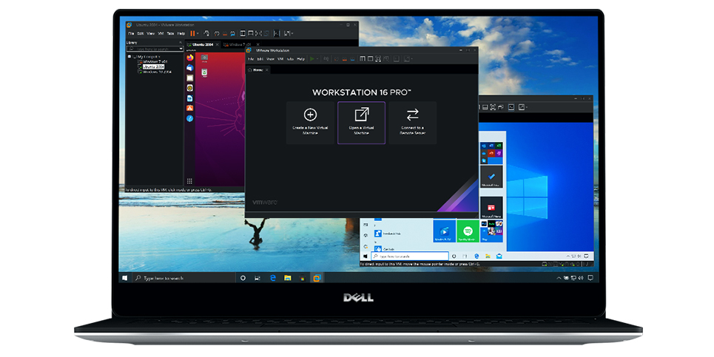

### Per a qué serveix?

Coneixent una mica millor què és Vmware i d'on neix, ens podem col·locar millor en situació per entendre'n el funcionament. La definició de virtualització és la clau de tot això. El que fem en virtualitzar és emular un element al qual no estem tenint accés directament. És a dir, si virtualitzem un equip amb sistema operatiu Windows, el que farem a través d'aquest programari serà tenir accés a aquest recurs amb el qual físicament no tenim cap mena de contacte.

Aquest mateix exemple ens ha de deixar clar que si virtualitzem un equip amb Windows al nostre ordinador amb Linux, estarem tenint una finestra d'accés a una altra màquina sense que hi tinguem accés físicament. Això no només inclou el sistema operatiu, sinó també tots els altres elements que formen part de la màquina, com ara la memòria RAM, el disc dur o el processador. Si estem treballant a distància i ens beneficiem del suport que ens proporciona un host virtualitzat, serà possible fer servir la seva potència i els seus trets per dur a terme la feina o les tasques que creguem convenients.

Un cop el sistema s'està executant tot és com si estiguéssim usant aquest equip de manera física davant nostre. No hi ha cap diferència i podem, si així ho necessitéssim, executar diferents virtualitzacions des d'un mateix ordinador. Això ens permetria tenir diferents sistemes operatius virtualitzats per dur a terme proves de programari amb plataformes a les quals habitualment no tenim accés. Aquest és només un exemple, atès que la virtualització es tendeix a fer servir de manera més comuna en tasques enfocades a l'estalvi de recursos i optimització dels equips.

Per realitzar tot tipus de processos complexos i exigents, la virtualització es converteix en la millor opció, de la qual fan ús empreses i professionals per igual. Cada cop més virtualitzar es posiciona com la resposta a fi de poder esprémer els recursos de manera absoluta sempre amb bons resultats i sense les limitacions que suposa operar amb un sol sistema operatiu.

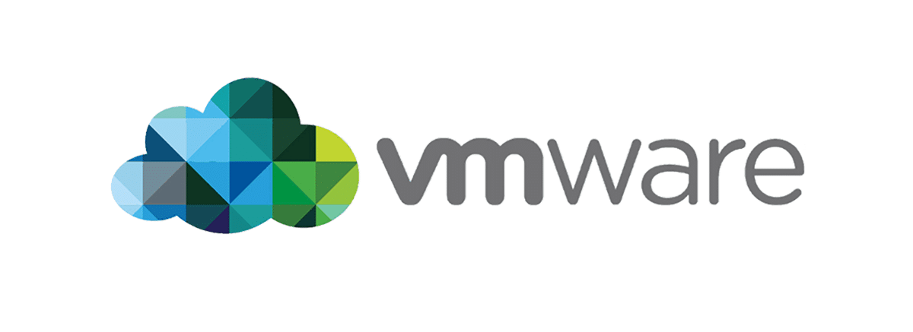

### Avantatges i inconvenients de VMware

AVANTATGES

* Eficiencia gràcies a la utilització i automatització
* Reducció dràstica de costs de TI

INCONVENIENTS

* El preu de una solució de paga de vSphere pot costar entre 4000$ i 8000$.
* Els requeriments de hardware son d’una gama molt alta, com a conseqüència es dificil d’implementar per experiments casolans.

# VIRTUALBOX vs VMWare

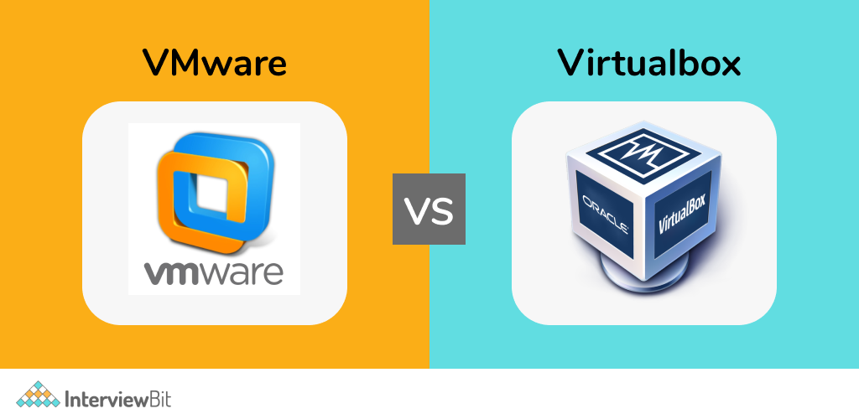

La principal diferència entre aquests dos programes es que Virtualbox permet executar les màquines virtuals simultàniament (sempre que el hardware acompanyi), cosa que VMWare no pot ja que només permet executar una màquina a la vegada.

Virtualbox permet prendre snapshots de totes les màquines creades, mentre que VMware no ho permet.

Si parlem de rendiment, VMware ens permet brindar un major rendiment més optim dins de la execució que Virtualbox.

Virtualbox es pot instalar en màquines host Linux, Windows, Solaris, macOS, FreeBSD. Es pot escollir entre Linux, Windows, Solaris, FreeSBD o macOS com a S.O. de la màquina; en canvi, VMware pot optar a Linux, Windows, Solaris o macOS.

Opció de migració de VM, en Virtualbox es diu Teletransportació i en VMware nomes ESXi te una funció equivalent anomenada vMotion.

Suport de gràfics 3D, VMware proporciona gràfics amb compatibilitat amb DirectX 10 i OpenGL 3.3, mentre que Virtualbox té suport limitat per a gràfics 3D.

Xarxes virtuals: Virtualbox ofereix aquests tipus:

* No adjunt
* Traducció de direccions de xarxa (NA)
* Red NAT
* Adaptador pont
* Xarxa interna
* Adaptador de nomes host

En VMware tenim disponibles:

* Pont
* NAT
* Només amfitrió

Suport d’emmagatzament compartit: L'emmagatzematge compartit que utilitza el protocol iSCSI és compatible amb aquestes dues plataformes de virtualització. Podeu adjuntar emmagatzematge iSCSI com a disc remot mitjançant una xarxa Ethernet.

VirtualBox ve amb un iniciador iSCSI nadiu.

A VMware, ESXi també admet l'ús d'emmagatzematge iSCSI, però Workstation, Player i Fusion no admeten en absolut iSCSI.

Agrupació, Virtualbox no proporciona suport per la agrupació de clústers, en canvi, VMware si que conté.

Virtualització de software, Només Virtualbox admet la virtualització en la que el software emula un sistema informàtic complet i executa un invitat sobre ell.

Eines de desenvolupament: VMware ofereix als desenvolupadors accés a diferents API (interfícies de programació d'aplicacions) i SDK (kits de desenvolupament de programari) per optimitzar els seus esforços de desenvolupament. Entre ells hi ha VMware Studio, que és una eina de desenvolupament gratuïta per crear aplicacions i dispositius virtuals.

VirtualBox també proporciona una potent API i SDK.

### Conclusió

Les dues opcions són bones, però com a recomanació tenim a Virtualbox, ja que ens permet fer moltes més accions i treballar d’una forma més còmoda i eficient que amb màquines virtuals de VMware, encara que la decisió de quina opció escollir sempre serà del usuari.

# Bibliografia

<https://www.net-usb.com/es/virtual-usb/virtualbox-vs-vmware/#differences>

<https://es.slideshare.net/byronn/vmware-v-sphere>

<https://blog.mdcloud.es/que-es-vmware/>

<https://hardwaresfera.com/articulos/que-es-virtualbox/>

<https://www.crehana.com/blog/transformacion-digital/vmware-vs-virtualbox/>